熠格托管
作业答疑

托管中心：苏州
学生姓名 | 年级 | 答疑日期 | 答疑时间
 | 初三
重点答疑科目 | 答疑教师 | 班主任 | 教学校长（签字）
物理

答疑过程
家庭作业完成记录
1．古人发现，随着太阳的移动，物体的影子也会发生相应的变化。我国古代的计时仪器圭表就是根据此现象发明的。如图，是圭表计时的原理图。圭表计时用到了（ ）
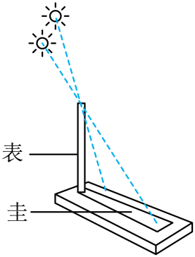
- 光的反射 B. 光的折射 C. 光的直线传播 D. 光的色散

2．《墨经》中记载了小孔成像的实验。其成像原理如图所示，这是利用了光的（ ）
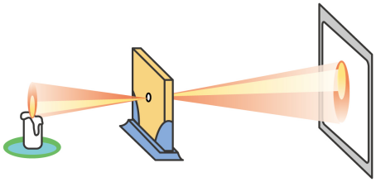
- 直线传播 B. 反射 C. 折射 D. 色散

3．（2025·江苏淮安）如图所示是兴趣小组在趣味物理晚会上展示的“奇妙透视现象”，先打开A灯，在屏幕上看到一个清晰的鸡蛋影像，再打开B灯，鸡蛋的影像明亮了许多，同时可以看到鸡蛋影像内部有一个更为清晰的鸡雏影像。该现象利用的光学原理是 ，鸡雏影像比鸡蛋影像清晰的原因是 。
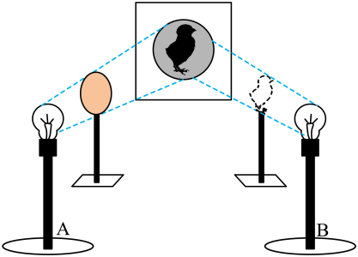

错题整理
1．【新科技新情境】（2025·黑龙江卷）如图是甘肃敦煌的塔式太阳能电站。电站周围安装有很多定日镜（即平面镜），可以根据太阳的位置变换角度，将太阳光集中照射在同一位置，利用太阳能来发电。下列光现象与定日镜工作原理相同的是（ ）
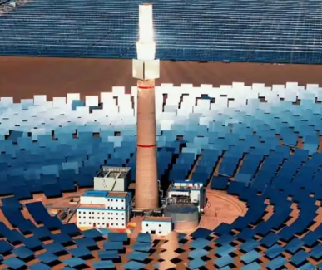
A. 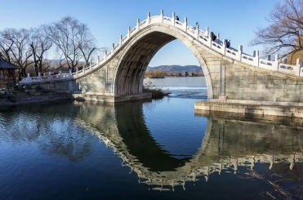湖中倒影 B. 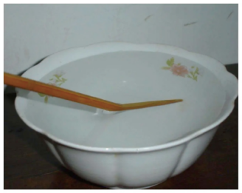水中“弯筷”
C. 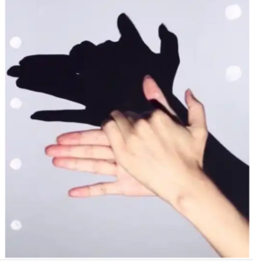墙上手影 D. 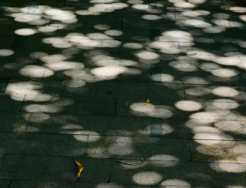树下光斑

2．【结合生活场景考查光污染】（2025·广西）我们应该警惕“光污染”。请在图中画出太阳光线A、B照射到玻璃幕墙后的反射光线。
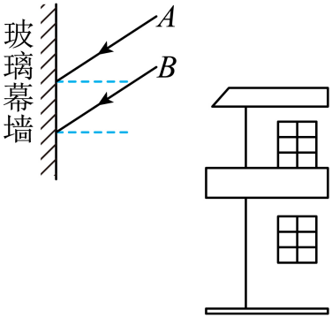

错题举一反三
1．【教材素材链接】（2025·四川成都）按要求完成作图：
(1)图甲是医生通过平面镜观察患者口腔的情景。图乙示意图中，EF为平面镜，B点为医生眼睛所在位置，A'表示医生通过平面镜看到患处A的像点，O点为入射点，OB为反射光线。请在图乙中完成作图∶①根据平面镜成像特点画出A的位置；②画出入射光线AO。（保留作图痕迹）
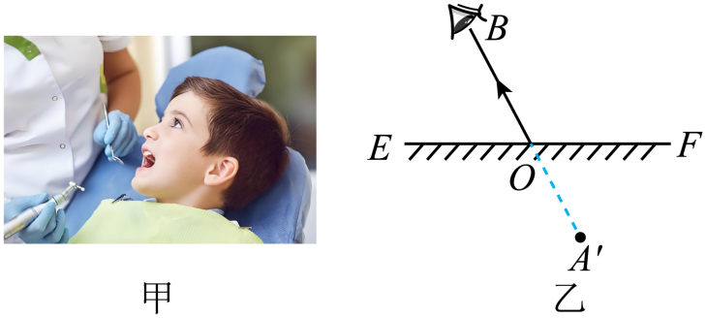
2．【跨学科实践新情境新考法】（2025·四川巴中）家用小汽车的后视镜是用来观察车后情况的，在某次行驶时，发现左侧后视镜中只能看到左侧车身，看不见车后马路上的情况，为确保行驶安全，左侧后视镜的镜面应该（ ）
A．向外旋转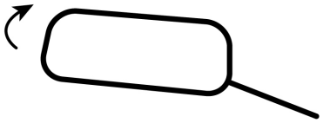 B．向内旋转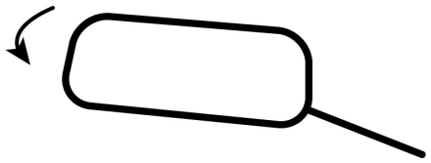
C．向下旋转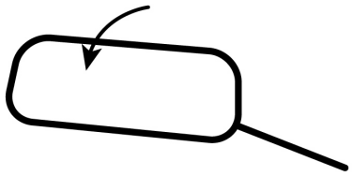 D．向上旋转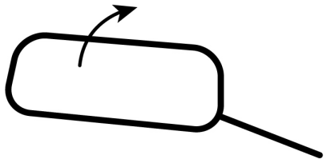

3．（2025·北京）请阅读《地月空间的精准量尺——激光测距》并回答题。
地月空间的精准量尺——激光测距
2025年4月，在浩瀚宇宙中的地月空间，一场跨越35万公里的“光影对话”悄然上演，天都一号通导技术试验星，成功完成全球首次白天强光干扰条件下的地月空间激光测距技术试验，标志着我国在深空轨道精密测量领域取得技术新突破。
地月空间是指从地球低轨道延伸至距地球约200万公里的空间范围，是人类探索的一个重要方向，作为人类基于现有科技水平可望而又可即的空间，是我们理解宇宙、试验新技术、驶向星辰大海的“演习场”。
如图所示为激光测距试验示意图，天都一号搭载角反射器在绕月轨道上运动，地面测控站提供轨道预报数据，地面激光站发出激光，激光经距地约3.5×10⁸m的角反射器反射后“原路”返回，激光站接收到反射回波信号，就可以得到此时天都一号到地面的精准距离。由于地月空间距离极大、天都一号卫星在绕月轨道上运动速度极快，对地月空间卫星进行激光测距相当于万米外瞄准一根头发丝，实施精密跟踪与信号捕获难度极大，此次测距验证了我国深空激光测距技术的成熟度。
地月空间激光测距技术试验的成功，为中国开发利用地月空间奠定了坚实的科技基础，也为未来深空探测任务提供了重要手段，将有力支撑国际月球科研站等后续重大工程任务的论证与实施。
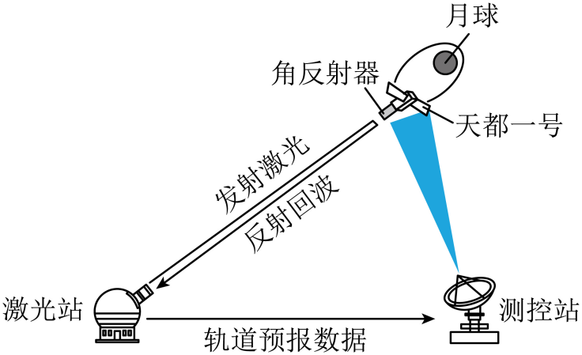
请根据上述材料，回答下列问题：
(1)天都一号通导技术试验星成功完成全球首次 的地月空间激光测距技术试验。
(2)在激光测距试验中，从激光站发出激光，经天都一号上的角反射器反射，到激光站接收到回波信号所用时间约为 s。（光速取3.0×10⁸m/s，结果保留一位小数）
(3)如图所示，两块平面镜成一定夹角构成角反射器，一束光线射向角反射器，经两次反射就能模拟天都一号上的角反射器效果的是________。
A．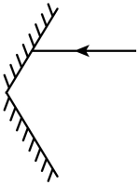 B．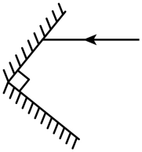 C．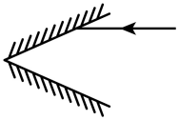
(4)文中介绍的角反射器、激光测距等技术，都是物理知识的具体应用，科学家不断将科学知识应用于技术创新，推动了人类社会的进步。请仿照表中示例，再举出一个物理知识应用于技术方面的实例，补全表格中①②的内容。
物理知识 | 物理知识的技术应用实例
光的反射定律 | 角反射器
① | ②

错题过关
1．（2025·四川泸州）唐朝时成书的《玄贞子》记载了著名的人工彩虹实验：“背日喷乎水，成霓虹之状。”下列与人工彩虹实验原理相同的是（ ）
A．小孔成像 B．日晷计时 C．水面倒影 D．海市蜃楼
2．（2025·四川眉山）如图所示的光现象，说法正确的是（ ）
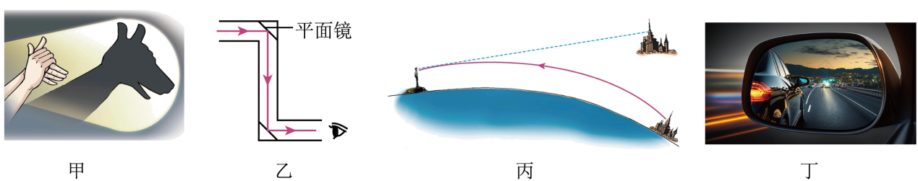
A．图甲中，手影是光的反射形成的
B．图乙中，潜望镜利用光的折射观察物体
C．图丙中，海市蜃楼是光的折射形成的
D．图丁中，汽车后视镜利用光的折射扩大观察范围
3．（2025·江苏连云港）物体在平面镜中像的大小取决于（ ）
A．平面镜的大小 B．平面镜的厚度
C．物体本身的大小 D．物体到平面镜的距离
4．（2025·四川成都）解锁城市灯火，感受巴蜀风情。今年“五一”假期，成都“锦江花月夜”主题活动中，7米高的巨型花灯“花花”浮在水面上，如图。下列说法正确的是（ ）
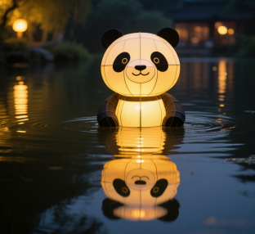
A．人们看到水面上的“花花”，是因为光发生了镜面反射
B．水中的鱼看到水面上的“花花”，是因为光沿直线传播
C．“花花”在水中的倒影，是光的反射形成的虚像
D．“花花”在水中倒影的高度大于7米
5．（2025·重庆）如图所示，是AI根据古诗《饮湖上初晴后雨（其二）》的意境并融入新农村建设元素创作的国画作品。下列描述正确的是（ ）
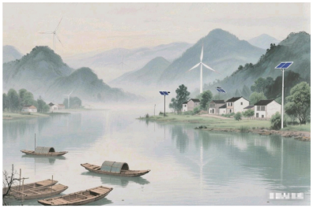
A．山间的雾是汽化放热形成的 B．船的倒影是光的反射形成的
C．风力发电机把电能转化为动能 D．太阳能路灯发光时不需要电源
6．（2025·上海）万里无云的晴天时，我们看到天空是蓝色的，现已知以下信息：
①光是一种电磁波，不同色光的频率如下表所示：
红色 | 橙色 | 黄色 | 绿色 | 青色 | 蓝色 | 紫色
384-482THz | 482-503THz | 503-520THz | 520-610THz | 620-659THz | 610-659 THz | 659-769 THz
②光的频率越高，经氮气、氧气分子散射的程度越大，向各个方向发散；
③太阳光在空气中主要通过氮气、氧气分子散射；
④“靛”是蓝紫或深蓝，晴天时，相较于紫色光，人眼更容易感受到蓝色光。
(1)频率为450THz的光 （选填“属于”、“不属于”）三原色光；
(2)结合以上信息，请解释“晴天时，人看天空为什么是蓝色的”。
。
7．（2025·江苏盐城）如图甲所示，将蜡烛和装满水的烧杯分别放在玻璃板两侧，点燃蜡烛，向玻璃板看去，发现“蜡烛”在烧杯附近燃烧。若蜡烛与烧杯的位置如图乙所示，为了使像成在烧杯中央，可采取下列两种方法：①保持玻璃板和烧杯不动，蜡烛应向 （选填“靠近”或“远离”）玻璃板的方向移动；②保持蜡烛和烧杯不动，应将玻璃板移到适当位置，在图乙中画出移动后玻璃板的位置 。在上述两种方法中，像和物之间的距离都 。
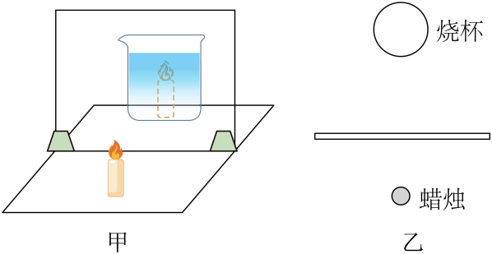
8．（2025·四川自贡）图甲为车内后视镜，请在图乙中画出司机的眼睛C通过后视镜MN看见后排座椅上A点的光路图。
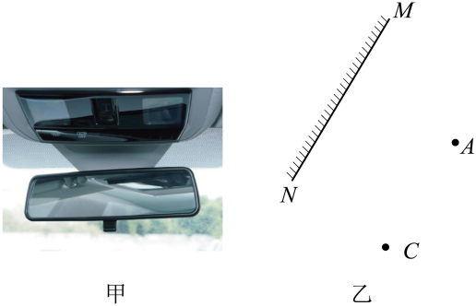
9．（2025·福建）探究平面镜成像的特点，实验装置如图甲。
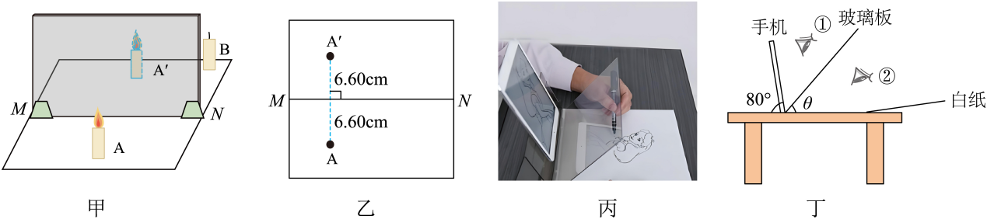
(1)实验前，将白纸平铺在水平桌面上，玻璃板 架在纸上。
(2)在玻璃板前放置点燃的蜡烛A，在玻璃板后移动完全相同但未点燃的蜡烛B，直到B与A的像A′完全重合，说明像与物的 相等。在纸上描出蜡烛、玻璃板和像的位置，处理数据如图乙。
(3)得出结论：像与物关于平面镜对称。为使该结论具有普遍性，提出一条改进建议： 。
(4)利用茶色薄玻璃板制作如图丙的“临摹神器”，可在白纸上临摹手机画面。如图丁，当手机屏幕与白纸的夹角为80°，若要使手机画面通过玻璃板所成像的位置在白纸上，玻璃板与桌面的夹角θ应为 °，临摹时要在 （填“①”或“②”）位置观察。
10．（2025·江苏苏州）小明和小华利用茶色玻璃板、刻度尺、白纸、两个相同的电子蜡烛等器材，探究平面镜成像的特点。
(1)如图甲，将白纸平铺在水平桌面上，再将玻璃板 放置在纸上；
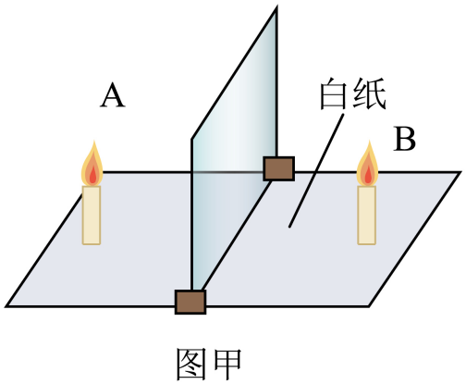
(2)在玻璃板前放上电子蜡烛A，闭合开关使其发光，再将电子蜡烛B放到玻璃板后，调整B的位置使其与A的像 ，在纸上分别记录A、B的位置；
(3)多次改变A的位置，重复上述实验。在探究像到镜面距离与物到镜面距离的关系时，下列测量方法中，正确的是 ；
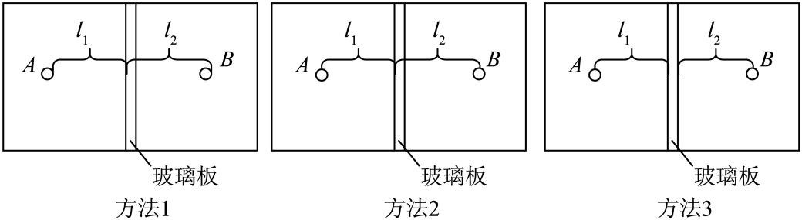
(4)完成探究后，小明和小华利用左右两侧面开孔的正方体纸盒、茶色玻璃板和发光小灯制作了一个“魔盒”，如图乙所示，两人都可以通过孔看到对方，但只有小明能看到魔盒中发光小灯在他正前方成的像，则纸盒中玻璃板可沿 方向放置，且发光小灯应贴在纸盒内 处。（注意两空对应关系，同时答对得分，写出一种做法即可）
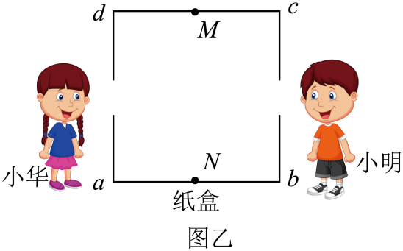

做错原因分析
家庭作业单独复印
知识详解单独复印

1．光的色散
光源 | 本身发光的物体叫作光源 | （1）光源分为天然光源和人造光源；  （2）看起来明亮的物体不一定是光源。
活动2.1 分解太阳光 | 观察太阳光被分解成七种色光的现象 | 利用三棱镜分解太阳光，观察七色光带（光谱）
光的色散 | 太阳光被分解成多种色光的现象叫作光的色散 | （1）太阳光经三棱镜折射后，会被分解成红、橙、黄、绿、蓝、靛、紫七种色光，这一现象最早由英国物理学家牛顿通过实验发现。  （2）不同色光在三棱镜中的折射程度不同，其中红光折射程度最小，紫光折射程度最大，因此它们会在光屏上形成按一定顺序排列的彩色光带，即光谱；  （3）色散现象表明白光不是单色光，而是由多种色光混合而成的复色光；

2．色光的混合
活动2.2 观察色光混合的现象 | 将红、绿、蓝光两两混合，得到其他颜色的光 | （1）将太阳光通过红色或蓝色、绿色玻璃纸，得到红、蓝、绿光；  （2）将红、绿、蓝光两两混合，得到其他颜色的光；将红、绿、蓝三种色光按不同比例混合，能产生任何一种其他颜色的光，而它们自身却无法用其他色光混合得到；  （3）将红、绿、蓝三色光等比例混合，得到白光；
光的三原色 | 红光、绿光、蓝光称为光的三原色 | 红、绿、蓝三种色光可以按比例混合成任意一种复色光，而它们自身无法由其他色光混合而成，属于单色光
色光的混合 | 单色光可以混合成复色光 | （1）色散形成的多种色光经三棱镜可以混合还原为白光；  （2）两种及以上的单色光可以混合成为一种复色光。

3．光能
光能 | 光具有能量，叫作光能 | 光能可以转化为其他形式的能：  （1）光合作用：光能→化学能  （2）太阳能热水器：光能→内能  （3）太阳能电池：光能→电能

4．光的直线传播
活动2.3 观察光的传播路径 | 转换法、模型法 | 观察影子的形成，手影游戏；  观察一束激光在空气中、水中的传播路径；  在空气中喷烟雾、水雾，在水中滴牛奶，从而帮助人们观察光的传播路径
光的直线传播 | 光在均匀介质中沿直线传播 | 光在同种均匀介质中沿直线传播；  光在同种不均匀介质中，光路会发生弯曲（折射）  光在真空中沿直线传播
光线 | 模型法 | 用带箭头的直线表示光传播的路径和方向。这样的线叫作光线  光线是不存在的，是一种理想模型
光速 | 光在真空中速度约为3×10⁸m/s | 光的传播不需要介质，光可以在真空中传播，也可以在透明物质中传播  光在真空中速度最快，约为3×10⁸m/s  光在空气中传播速度约为3×10⁸m/s
影子的形成 | 光沿直线传播，遇到不透明物体，形成影子 | 单一光源下，物体影子边缘清晰且只有一个，其形状和大小与光源、物体、光屏相对位置相关。如光源位置固定，物体靠近光源影子变大，远离则变小。多光源环境中，物体影子复杂，可能多个影子叠加或部分区域影子减弱消失。例如路灯下行走会看到多个模糊影子。这种差异源于光沿直线传播，单一光源光线被物体遮挡在光屏形成唯一暗区，多光源时不同方向光线遮挡情况不同，产生多层次影子区域。
小孔成像 | 光沿直线传播，穿过小孔，方向不变，形成物体的“像” | 来自物体的光沿直线传播，穿过小孔，上方的光射向下方，下方的光射向下方，左侧的光射向右侧，右侧的光射向左侧，如此，在小孔的另一侧形成倒立的“实像”  我国古代著作《墨子》《梦溪笔谈》均有记载和分析。
日食 | 太阳光沿直线传播，被月球遮挡，形成日食 | 月球运行到地球和太阳之间时，太阳光被月球挡住，在地球上形成阴影区，处在阴影区的人看不到太阳或只能看到太阳的一部分，这种现象叫作日食。  太阳光全部被月球挡住时形成日全食，部分被挡住时形成日偏食。
月食 | 太阳光沿直线传播，被地球遮挡，形成月食 | 地球绕着太阳运转，在背对太阳一侧形成长长的阴影区——地影，一旦月球进入这个阴影区，就会发生月食。太阳光全部被地球挡住时形成月全食，部分被挡住时形成月偏食。

【特别提醒】
1. 混淆光源与非光源物体：学生常误认能被看见的物体都是光源，如月亮等。实际上，光源是自身发光的物体，判断标准是“是否主动发光”。
2. 认为白光是最单纯的光：许多学生受日常经验影响，认为白光单一，实则是多种色光混合的复合光，光的色散实验可证明。此误区源于对“纯净”与“简单”的混淆。
3. 混淆色光混合与颜料混合：学生易将色光混合与颜料混合混为一谈，应明确色光混合遵循加法原则，两束光混合后，被照射的区域变亮，重叠的色光越多，混合区域亮度越亮。颜料混合则相反，属于减法过程。另外就是透过有色玻璃看有色物体，容易混淆为两色光混合，而不是非同色光被吸收。
4. 认为光在任何条件下都沿直线传播：忽略了非均匀介质中折射率变化导致的路径弯曲，如海市蜃楼现象中光线因空气密度梯度发生弯曲；
5. 认为光束就是“光线”：认为激光笔射出的极细的光束就是光线，混淆几何光学中的抽象表示与物理光束的本质区别。
【方法点拨】
1. 观察法：研究光的色散现象时，用三棱镜将太阳光分解为七色光带，依赖对自然现象的直接观察。实验可见白光折射形成连续光谱，表明白光是复合光。该方法强调观察记录实验现象，是发现色散规律的基础。
2. 比较法：对比不同色光折射程度，发现紫光偏折最大、红光最小。同时比较色光加色混合与颜料减色混合的区别，突出光传播能量的独特性质。
3. 理想模型法（光线模型）：基于实验，物理学建立“光线”理想化模型描述光传播，将光抽象为无宽度、无能量损耗的几何线。其核心假设是“光在均匀介质中沿直线传播”。
1．平面镜成像的特点
活动2.4 观察平面镜中的像 | 观察思考镜中的像与镜前的物体有什么关系 | 通过平面镜观察自己的像；改变人到镜面的距离，观察像到镜面的距离如何改变。  从平面镜中观察周围远近不同的物体的像。
学生实验：探究平面镜成像的特点 | 科学方法：归纳法、等效替代法 | （1）利用玻璃板代替平面镜是为了便于确定像的位置；  （2）选两支相同蜡烛，或相同棋子，是为了便于比较像与物大小关系。  （3）多次改变物体到玻璃板距离，测量记录相关距离及像与物大小关系，是为了排除偶然性，寻找普遍规律：
平面镜成像的特点 | “正立、等大、等距、虚像”——对称性 | 平面镜所成的像是虚像，像和物大小相等，且它们到平面镜的距离也相等，像与物关于镜面对称。
根据平面镜成像的特点作图 | 轴对称图形，对称轴就是镜面，虚像要用虚线连 | 平面镜成像规律作图题操作要领：（1）确定物点与镜面位置；（2）应用对称性原理作像点；  （3）如需完成光路则画出入射光线与反射光线；（4）反向延长反射光线找像点；  作图注意点：（1）规范使用线条类型：实际光线用实线加箭头，法线、辅助线、像的位置线及反向延长线用虚线，像用虚线轮廓绘制并标明“虚像”。（2）标注关键要素：标注物点、像点、镜面等。（3）处理多点物体成像：对箭头状物体的顶端和底端分别操作，连接像点形成完整虚像，注意像的朝向与物关于镜面对称，关注左右翻转。（4）应对复杂场景（如倾斜镜面、障碍物）：镜面倾斜时作垂线确定新对称轴；有遮挡物时，检查反射光线是否被阻挡，仅保留有效光路。如果是镜面后方有物体，则虚像不受任何影响。
2．平面镜成像的应用
成像 | 利用平面镜成像 | 平面镜应用广泛。如穿衣镜、舞蹈房大平面镜助人们整理仪容、观察动作；平静水面成岸边景物倒影；潜望镜通过两块平行平面镜两次反射改变光传播方向，让人在隐蔽处观察外面情况；牙医小平面镜可观察牙齿背面。
改变光路 | 应用：潜望镜、牙医的小观察镜、内窥镜等 | 平面镜常用于光学系统改变光路方向，原理是光的反射定律，精确控制其方位角和倾斜角可调控光束传播路径。
光污染 | 太阳光被分解成多种色光的现象叫作光的色散 | 平面镜或表面光滑的物体使用不当会造成光污染，如高楼玻璃幕墙镜面反射干扰视线，或者夜晚车内开灯，会影响司机观察车外状况，影响交通和生活。
3．平面镜成像的原理
人眼看见物体的原理 | 物体处有光进入人眼 | 由物体处射出的发散光束射向人眼，人眼逆着光的传播方向看去，就感觉光是从物体处发出的。
平面镜成像的原理 | 光的反射定律 | 而平面镜成像时，物体发出的光照射到平面镜上，会发生反射现象，这些反射光线进入人眼后，人眼同样是逆着反射光线的传播方向看去，就觉得反射光线是从镜后某一位置发出的，这个位置就是物体在平面镜中所成的虚像。
【易错警示】
1. 平面镜所成的虚像并非由实际光线会聚而成，而是由反射光线的反向延长线相交形成，因此虚像不能呈现在光屏上，这是与实像的重要区别。
2. 人眼看到平面镜中的虚像时，感觉像在镜后，但实际上镜后并没有真实的物体，切勿误认为虚像有实际的光线到达镜后位置。
3. 平面镜成像中“像与物关于镜面对称”，不仅指像与物的大小相等、连线与镜面垂直，还包括像与物到镜面的距离相等，且像与物的左右是相反的，例如人举起右手，镜中的像会举起左手。
4. 不要将镜面反射和漫反射的效果混淆，虽然镜面反射和漫反射都遵循光的反射定律，但镜面反射的反射光线平行，只能在特定方向看到强烈的反射光；漫反射的反射光线向各个方向散射，所以能从各个方向看到物体。
【特别提醒】
1.噪声监测仪只能监测噪声，不能控制噪声。

